I fondamenti dell’attività economica
L’attività economica

RIPASSIAMO • RIPASSIAMO • RIPASSIAMO • RIPASSIA

bisogni

beni

classificazioni
I bisogni sono stati soggettivi di necessità o di insoddisfazione che le persone cercano di far cessare per porre fine a sensazioni di disagio e venire a trovarsi in uno stato di appagamento. I bisogni umani sono detti economici quando i mezzi per soddisfarli sono limitati.
Sono bisogni economici primari quelli insopprimibili, il cui soddisfacimento è necessario per la stessa esistenza delle persone (per esempio il bisogno di cibo). Sono bisogni economici secondari (detti anche voluttuari) quelli il cui soddisfa- cimento non è fondamentale; tali bisogni variano a seconda del contesto sociale, culturale, economico e dello stato soggettivo di chi li prova.
I bisogni economici si distinguono anche in individuali, se sono avvertiti da una persona come singolo (per esempio il bisogno di riposo), e collettivi, se sono sentiti da una persona come membro di una comunità (per esempio il bisogno di ordine pubblico).
L’attività economica è costituita dall’insieme delle operazioni che una persona compie per procurarsi e utilizzare beni e servizi necessari per soddisfare i bisogni.
I beni sono elementi materiali utilizzabili per soddisfare i bisogni.
Se sono illimitati e gratuiti vengono detti beni liberi; se sono limitati ed è neces- sario un sacrificio per ottenerli vengono detti beni economici.
A seconda dell’attitudine a essere trasferiti i beni economici si distinguono in:
- beni mobili, che possono essere spostati fisicamente (per esempio un libro);
- beni immobili, che non possono essere spostati fisicamente (per esempio una casa).
A seconda della destinazione i beni economici si distinguono in:
- beni destinati all’utilizzo industriale, se sono impiegati nella lavorazione (per esempio il legno);
- beni destinati all’uso strumentale, se costituiscono un mezzo per produrre altri beni (per esempio un macchinario);
- beni destinati al consumo, se soddisfano direttamente i bisogni dei consumatori; quando sono oggetto di un unico atto di consumo si dicono di consumo imme- diato (per esempio un panino), quando consentono più utilizzi nel tempo prima di esaurirsi si dicono di consumo durevole (per esempio un elettrodomestico).

servizi

Quando, per soddisfare un bisogno, è necessario utilizzare simultaneamente più beni economici questi si definiscono complementari (per esempio il quaderno e la penna); quando invece un bisogno può essere soddisfatto alternativamente da più beni economici questi si dicono succedanei o surrogati (per esempio gli oc- chiali da vista e le lenti a contatto).

I servizi sono prestazioni immateriali incorporate o meno in un bene. Sono esempi di servizi i trasporti, le visite mediche, le lezioni degli insegnati ecc.
Recupero in itinere

Beni e servizi sono utili nella misura in cui soddisfano un bisogno.

beni

procura utili per soddisfare i
ATTIVITÀ
ECONOMICA
bisogni

servizi

fasi dell’attività economica

produzione

risorse
Nell’attività economica, rivolta a ottenere e utilizzare i beni e i servizi che occorro- no per soddisfare i bisogni, si possono riconoscere tre fasi strettamente collegate:
- la produzione, che combinando vari fattori rende disponibili nuovi beni o ac- cresce l’utilità di quelli già esistenti oppure fornisce servizi;
- il consumo, attraverso il quale i beni e i servizi ottenuti con la produzione vengono utilizzati per il soddisfacimento dei bisogni;
- il risparmio, con il quale i beni disponibili vengono sottratti al consumo im- mediato in vista di un utilizzo futuro.
La produzione non si limita alla trasformazione materiale di beni o alla presta- zione di servizi (produzione diretta), ma riguarda anche il trasferimento dei be- ni nello spazio (distribuzione) e nel tempo (conservazione): in questi ultimi casi si parla di produzione indiretta.
Per attuare qualsiasi tipo di produzione è necessario utilizzare in modo coordina- to risorse (fattori produttivi) distinte in: risorse naturali (legno, terra, acqua ecc.), risorse umane (attività manuali o intellettuali), risorse tecnologiche (cono- scenze e informazioni), risorse finanziarie (capitali monetari a disposizione).
Le risorse naturali sono offerte spontaneamente dall’ambiente esterno.
Le risorse umane sono rappresentate dall’attività manuale o intellettuale di:
- lavoratori autonomi, che si avvalgono di una propria organizzazione e operano senza vincolo di subordinazione;
- lavoratori subordinati, che svolgono la loro attività sotto la direzione e il con- trollo del datore di lavoro.
Le risorse tecnologiche sono le conoscenze e le informazioni per lo svolgimento di attività innovative; mettono in evidenza l’aspetto immateriale delle operazioni produttive nella presente era di New economy.
Le risorse finanziarie sono i mezzi monetari a disposizione; se sono ottenute in prestito rappresentano “debiti”, mentre se sono date in prestito costituiscono “crediti”.

consumo risparmio
Recupero in itinere

Il consumo rap
Il consumo rappresenta il fine ultimo dell’attività economica, perché con esso si ricava l’utilità da un bene o da un servizio.
Il risparmio può essere in natura (accantonamento di beni) o monetario (accan- tonamento di denaro).
Quando si trattiene presso di sé il risparmio monetario si parla di tesoreggia- mento (risparmio improduttivo).
Quando si utilizza la ricchezza risparmiata per ottenere un frutto si compie un in- vestimento, attraverso il quale le risorse finanziarie non consumate vengono de- stinate alla produzione di altre ricchezze; in questo caso il risparmio è impiegato produttivamente.

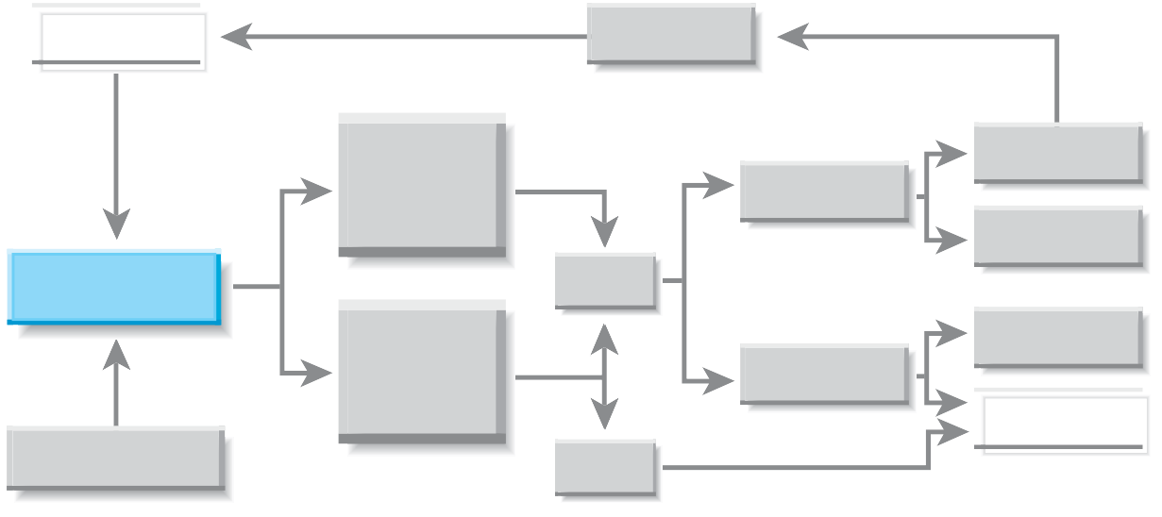
produttivo
non produttivo
combinazione dei fattori produttivi
ATTIVITÀ PRODUTTIVA
indiretta
aumento
dell’utilità di beni
immediato
durevole
diretta
ottenimento di nuovi beni e servizi
investimenti
servizi
consumo
beni
risparmio
prestiti

